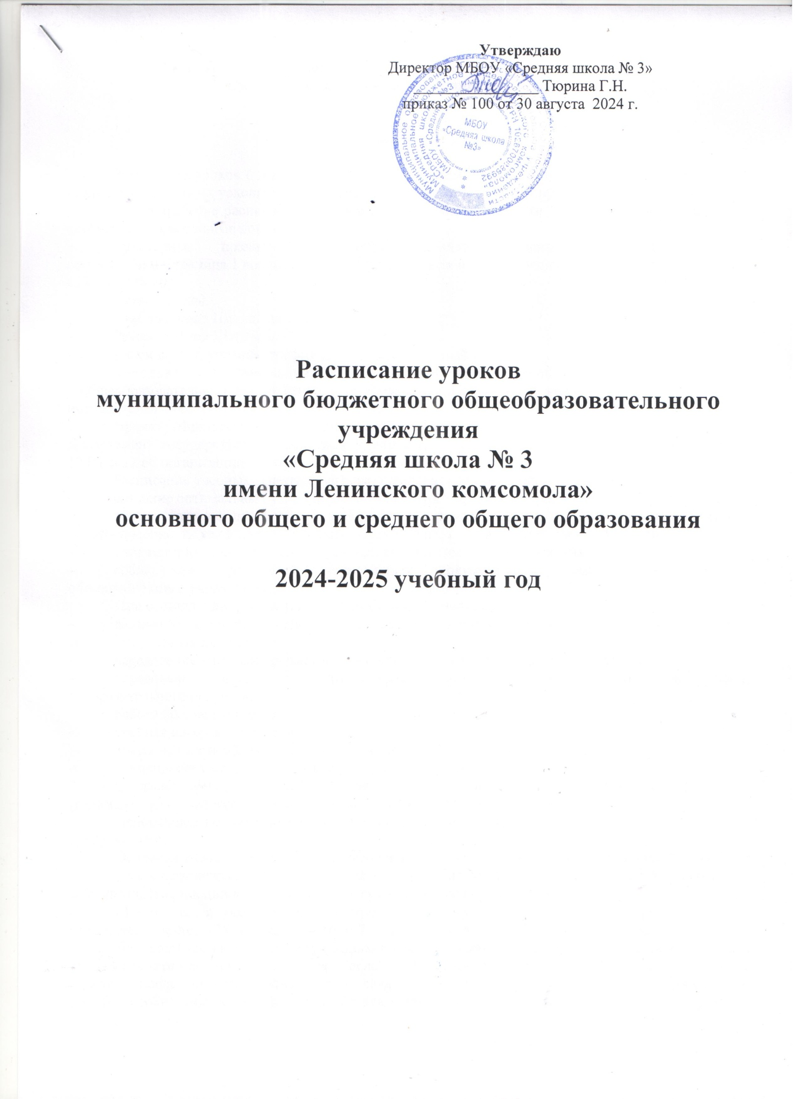

**Пояснительная записка** **к расписанию уроков**

**муниципального бюджетного общеобразовательного учреждения**

**«Средняя школа № 3 имени Ленинского комсомола»**

**на 2024-2025 учебный год**

**II уровень обучения**

Расписание уроков в школе преследует цель оптимизации условий обучения обучающихся и создания комфортных условий для всех участников образовательного процесса.

При разработке расписания уроков и внеурочной деятельности в среднем звене учитывались следующие нормативные документы:

* + Санитарные правила СП 2.4.3648-20 «Санитарно-эпидемиологические требования к организациям Страница 1 воспитания и обучения, отдыха и оздоровления детей и молодежи» (далее - СП 2.4.3648-20).
  + Устав Школы.
  + Учебный план Школы на 2024-2025 учебный год.
  + Режим работы Школы на 2024-2025 учебный год.
  + Календарный учебный график на 2024-2025 учебный год.
  + Методические рекомендации МР 2.4.0331-23 по обеспечению оптимизации учебной нагрузки в общеобразовательных организациях (утв. Федеральной службой по надзору в сфере защиты прав потребителей и благополучия человека 10 ноября 2023 г.
  + Приказ Министерства просвещения Российской Федерации (Минпросвещения России). Департамент государственной политики и управления в сфере общего образования №03-871 от 17.06.2022 об организации занятий «разговоры о важном»

Расписание учебных занятий учитывает выполнение следующих требований:

* создание оптимальных условий для обеспечения эффективной работы обучающихся;
* обеспечение высокого уровня эффективности труда педагога, профилактики снижения его работоспособности как в пределах одного рабочего дня, так и в течение рабочей недели;
* учет материально-технических условий образовательного учреждения;
* соблюдение требований нормативных документов, регламентирующих работу образовательного учреждения.

При составлении расписания учебных занятий учитывалось:

* данные о дневной и недельной умственной работоспособности обучающихся и шкалы трудности учебных предметов;
* чередование учебных предметов в течение учебного дня и недели по степени сложности;
* чередование основных предметов с уроками физической культуры, технологии, музыки, изобразительного искусства.
* работа школы в одну смену;
* учебная нагрузка учителей;
* обеспеченность образовательного процесса педагогическими кадрами;
* совмещение учителями работы на I, II, III уровнях обучения.

Согласно требованиям СП 2.4.3648-20 начале недели (понедельник) и в конце недели (пятница) – работоспособность самая низкая, и соответственно нагрузка наименьшая.

Наибольшее количество баллов за день по сумме всех предметов приходится на вторник, среду, четверг.

Основная учебная нагрузка в течение дня в основном приходится на второй и третий уроки.

Для предупреждения переутомления и сохранения оптимального уровня работоспособности математические дисциплины чередуются с гуманитарными предметами

Максимальная учебная нагрузка при 5-дневной учебной неделе на II уровне обучения составляет: 5 **класс – 29 ч; 6 класс – 30 ч; 7 класс – 32 ч; 8 класс – 33, 9 класс – 33 ч.**

Двигательная активность обучающихся обеспечивается благодаря тому, что перед началом учебных занятий подаются два звонка. После первого звонка (на первый урок) проводится утренняя зарядка, после второго звонка дети садятся на урок. Во время уроков сохранению работоспособности обучающихся способствуют: чередование видов деятельности, плотность урока, продолжительность использования ЭСО, включение в урок физминуток, динамических пауз, эмоциональных разрядок .

При составлении расписания уроков была использована шкала трудности предметов для 1-11 классов, в которой трудность каждого предмета ранжируется в баллах.

Из-за большой нагрузки учителей физической культуры, предметов естественно научного цикла, математики, иностранного языка, русского языка и литературы не всегда представляется возможным проводить на 2-3 уроках предметы, имеющие высокий ранг трудности.

**Расписание звонков**

|  |  |
| --- | --- |
| **5 – 9 классы** | |
| 8:25 звонок на зарядку | |
| **1 урок** | 08:30 – 09:10 |
| **2 урок** | 09:30 – 10:10 |
| **3 урок** | 10:30 – 11:10 |
| **4 урок** | 11:25 – 12:05 |
| **5 урок** | 12:20 – 13:00 |
| **6 урок** | 13:10 – 13:50 |
| **7 урок** | 14:00 – 14:40 |

**Выводы:**

* Расписание выдержано в соответствии с нормами СанПиН, но в отдельных классах наблюдаются небольшие отклонения от них.
* Причины допущенных отклонений: повышенная недельная нагрузка учителей-предметников, в школе работают учителя-совместители.
* Продолжительность уроков и перемен соответствуют требованиям СанПин.
* Увеличение предельно допустимой нагрузки отсутствует.
* Чередование в течение дня и недели основных предметов с уроками изобразительного искусства, музыки, технологии, физической культуры соблюдено.
* Внеурочная деятельность и кружки вынесены за пределы расписания обязательных учебных предметов.

|  |  |  |  |  |
| --- | --- | --- | --- | --- |
| **Понедельник** |  | **5-А (102)** | **5-Б (201)** | **5-В (307)** |
| **1** | *Курс ВД (Разговоры о важном)* | *Курс ВД (Разговоры о важном)* | *Курс ВД (Разговоры о важном)* |
| **2** | Русский язык | Физкультура | Русский язык |
| **3** | История | ИЗО | Биология |
| **4** | Биология | Русский язык | Физкультура |
| **5** | Математика | Математика | Математика |
| **6** | Физкультура | Биология | Русский язык |
| **7** | Музыка |  |  |
| **Вторник** | **1** | Русский язык | История | Русский язык |
| **2** | Труд(технология) | Русский язык | История |
| **3** | География | Литература | Математика |
| **4** | Математика | Математика | Литература |
| **5** | Литература | Математика | ИЗО |
| **6** |  | География | Англ. яз. |
| **Среда** | **1** | Биология | История | Англ. яз. |
| **2** | Англ.яз. | Биология | История |
| **3** | Математика | Англ.яз. | Математика |
| **4** | Русский язык | Физкультура | Биология |
| **5** | Труд(технология) | Музыка | Литература |
| **6** | История | Русский язык | ОДНКНР |
| **Четверг** | **1** | Русский язык | Труд (технология) | Математика |
| **2** | Англ.яз. | Русский язык | Русский язык |
| **3** | Литература | Труд (технология) | Физкультура |
| **4** | Математика | Литература | География |
| **5** | ОДНКНР | Математика | Литература |
| **6** | Физкультура | Англ.яз. | Труд(технология) |
| **Пятница** | **1** | Англ.яз. | Русский язык | Русский язык |
| **2** | Русский язык | Англ.яз. | Математика |
| **3** | ФГ | Литература | Англ. яз. |
| **4** | Литература | ОДНКНР | Музыка |
| **5** | Математика | Математика | ФГ |
| **6** | ИЗО | ФГ | Труд(технология) |

|  |  |  |  |  |  |
| --- | --- | --- | --- | --- | --- |
| **Понедельник** |  | **6-А (406)** | **6-Б (212)** | **6-В (209)** | **6-Г (304)** |
| **1** | *Курс ВД (Разговоры о важном)* | *Курс ВД (Разговоры о важном)* | *Курс ВД (Разговоры о важном)* | *Курс ВД (Разговоры о важном)* |
| **2** | Англ. яз. | Математика | Англ. яз. | Математика |
| **3** | Математика | Англ. яз. | История | Физкультура |
| **4** | Русский язык | Русский язык | Математика | История |
| **5** | История | Литература | Русский язык | Русский язык |
| **6** | Труд (технология) | История | Литература | Литература |
| **7** | Литература |  |  |  |
| **Вторник** | **1** | Математика | География | Физкультура | Математика |
| **2** | Биология | Математика | Литература | Музыка |
| **3** | География | Литература | Математика | Русский язык |
| **4** | Русский язык | Биология | Русский язык | География |
| **5** | Литература | Русский язык | Русский язык | Биология |
| **6** | Физкультура | Физкультура | ОДНКНР | Русский язык |
| **7** |  |  | Труд(технология) |  |
| **Среда** | **1** | Математика | Англ. яз. | Труд(технология) | Русский язык |
| **2** | Англ. яз. | Математика | Англ. яз. | Математика |
| **3** | Музыка | ОДНКНР | Математика | Англ. яз. |
| **4** | ОДНКНР | Музыка | География | Труд(технология) |
| **5** | Русский язык | Русский язык | Обществознание | Труд(технология) |
| **6** | Обществознание | Русский язык | Музыка | Литература |
| **7** |  | Обществознание |  |  |
| **Четверг** | **1** | Математика | География | Англ. яз. | Русский язык |
| **2** | География | Математика | История | Физкультура |
| **3** | Физкультура | Русский язык | Математика | ИЗО |
| **4** | Русский язык | Труд(технология) | Русский язык | История |
| **5** | История | ИЗО | Физкультура | География |
| **6** | Литература | История | Литература | Англ. яз. |
| **7** |  |  |  |  |
| **Пятница** | **1** | Труд (технология) | Англ. яз. | Математика | Англ. яз. |
| **2** | Математика | Труд(технология) | География | Русский язык |
| **3** | Русский язык | Математика | Русский язык | Математика |
| **4** | Русский язык | Физкультура | ИЗО | Обществознание |
| **5** | Англ. яз. | Русский язык | Русский язык | ОДНКНР |
| **6** | ИЗО | Литература | Биология | Литература |
| **7** |  |  |  |  |